Горожанам доступно более 330 тысяч аудиовизуальных документов Главархива
15.09.2023

Грамзаписи. Главархив Москвы
Значительная часть видео-, аудио- и фотоматериалов размещена в виртуальном музее «Москва — с заботой об истории».
В Главархиве Москвы хранится более 330 тысяч аудиовизуальных документов. Среди них — более 300 тысяч фотографий, 13 тысяч звуковых записей, пять тысяч видеокассет и 4,5 тысячи рулонов кинолент. Количество материалов постоянно растет: ежегодно сюда поступает более 3,5 тысячи таких документов.
«Фото-, аудио- и видеодокументы поступают в столичный архив уже более 50 лет — с 1969 года. За это время их число выросло в разы, в этих документах запечатлены важнейшие события города. Визуальные и звуковые материалы очень важны для истории, они нужны для кинопроизводства, телевидения, фотовыставок, печатных и электронных изданий. Сейчас горожанам доступно несколько сотен тысяч материалов с 1886 по 2022 год, самыми интересными мы ежедневно делимся в публикациях и постах. Значительная часть видео-, аудио- и фотодокументов размещена в виртуальном музее “Москва — с заботой об истории”. Также познакомиться почти со всеми из них можно в нашем читальном зале», — рассказал начальник Главархива города Москвы Ярослав Онопенко.
Снимки на фотопленках в Главархиве охватывают период с конца XIX века до сегодняшнего дня. Помимо них, там хранятся негативы, сделанные на стеклянных фотопластинах — их использовали вплоть до изобретения пленки.

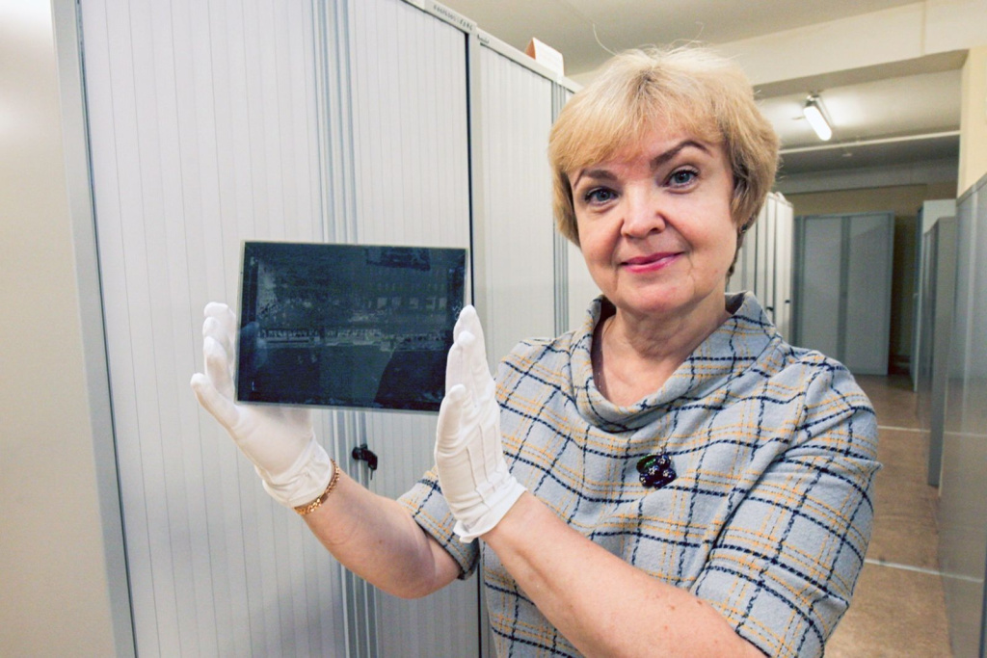
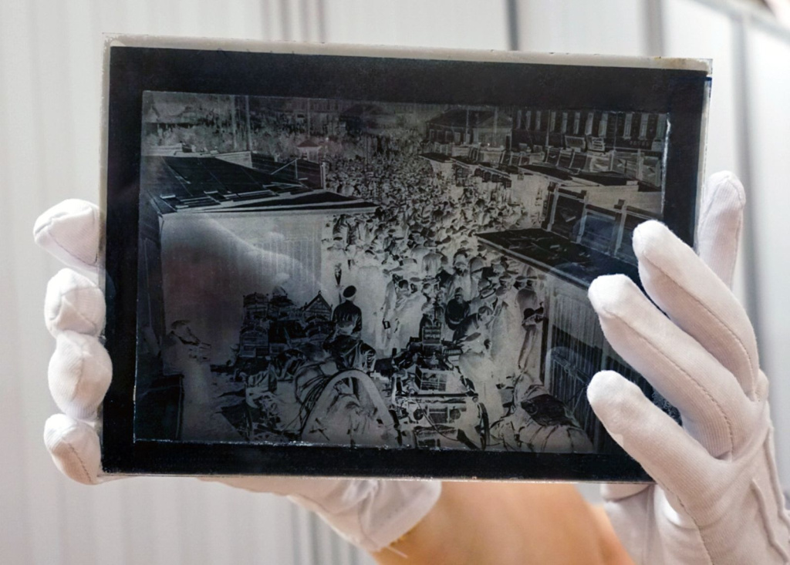
Негатив на стекле. Главархив Москвы
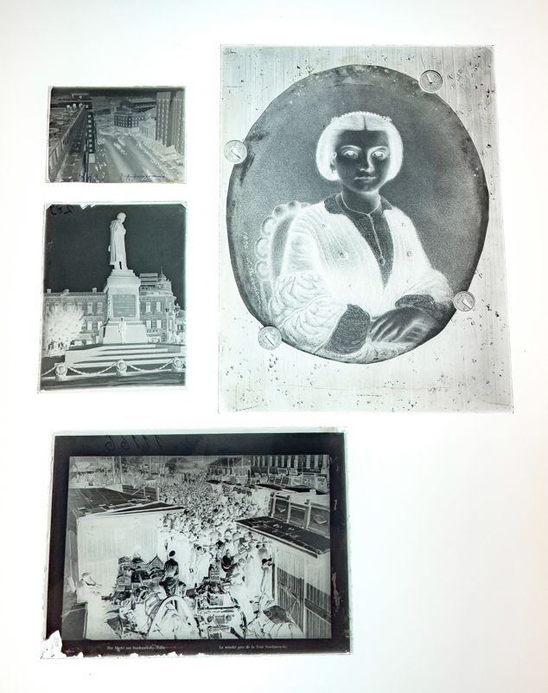
Коллаж из негативов на стекле. Главархив Москвы
Некоторые оцифрованные изображения со стеклянных фотопластин Главархив Москвы опубликовал в виртуальном музее «Москва — с заботой об истории». Они объединены в тематические альбомы. Например, в альбом «Сельская жизнь» вошли снимки первой половины XX века, на которых запечатлены женщины в повседневной обстановке, за работой и в минуты отдыха. Кадры из альбома «Московские храмы» рассказывают о православной жизни города конца ХIХ — первой трети ХХ века. На фотографиях показаны интерьеры и экстерьеры храмов и церквей, в числе которых есть уже утраченные здания. Эти и другие альбомы можно посмотреть в зале виртуального музея «1950–2000 годы» в разделе «Медиатека» (подраздел «Фотолетопись Москвы»).
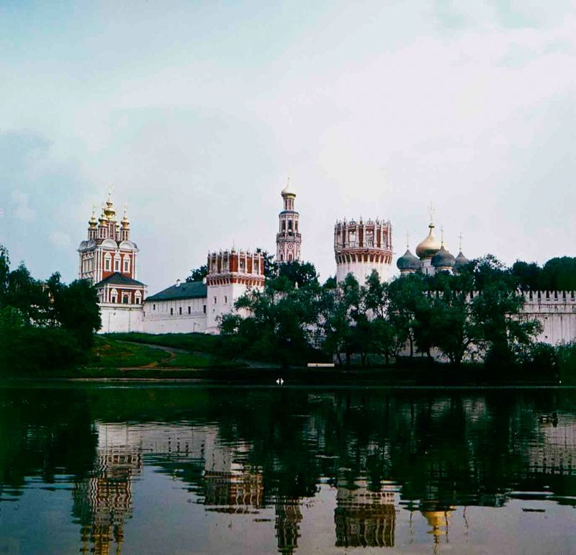
Вид на архитектурный ансамбль Московского Богородице-Смоленского Новодевичьего ставропигиального женского монастыря со стороны Большого Новодевичьего пруда. Фото И. Кузнецова. 1990-е годы. Главархив Москвы
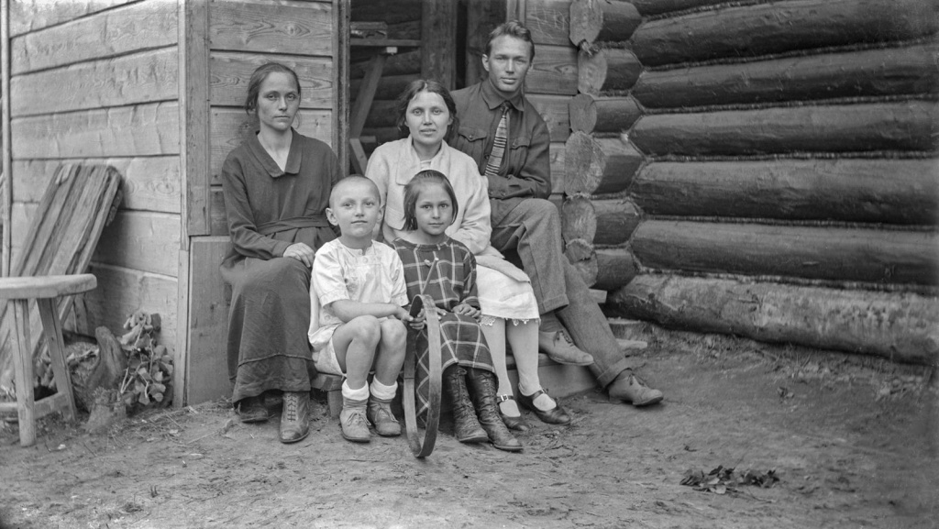
Семейный портрет у деревенского дома. Фото Д. Федосеева. 1925 год. Главархив Москвы
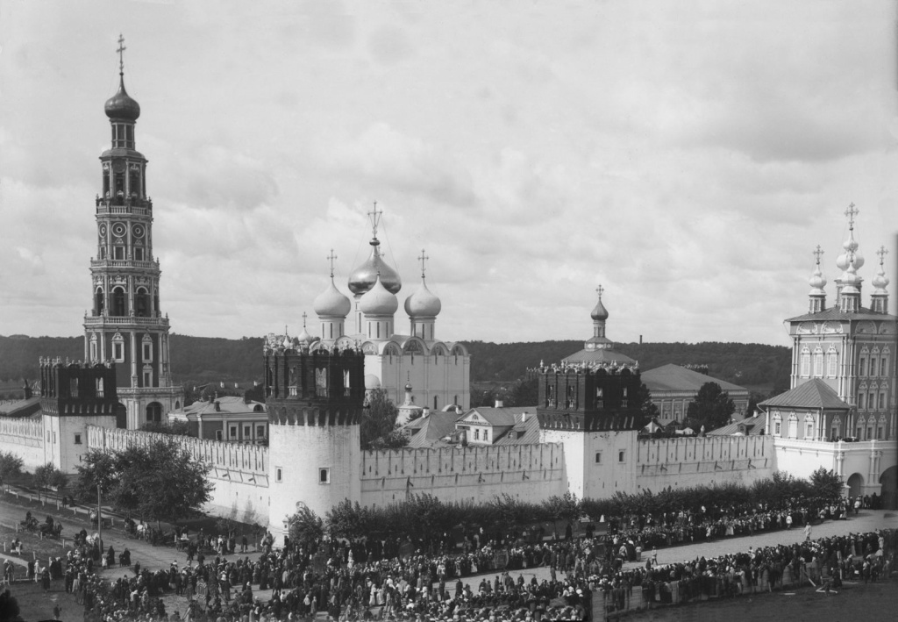
Негатив на стекле. Крестный ход у Новодевичьего монастыря. Фото П. Павлова. Начало ХХ века. Главархив Москвы
Часть пленочных снимков поступила в Главархив в рамках второго этапа акции «Москва — с заботой об истории», совместной с центрами госуслуг «Мои документы». За два года с начала второго этапа акции, которая получила название «Московская фотолетопись», в архив поступило более 400 пленок с восемью тысячами кадрами. Среди материалов есть старинные фотопластины на стекле. Акция проводилась для того, чтобы горожане смогли сохранить свою семейную хронику для будущих поколений на общегородском уровне. Чаще всего жители столицы приносят в архив пленки с изображением туристических поездок и быта, портреты своих домочадцев, а также снимки природы. Познакомиться с ними подробнее можно также в виртуальном музее в зале «1950–2000 годы» в разделе «Коллекции» (подраздел «Московская фотолетопись»).
Более 13 тысяч звукозаписей (фонодокументов) хранится в архиве за 1930-2000-е годы. Среди них — магнитные звукозаписи, компакт-диски и грампластинки. Около 200 звукозаписей было задействовано в подкасте Главархива Москвы «Голоса Победы», в рамках которого выпустили более 50 эпизодов на тему Великой Отечественной войны. В них можно услышать воспоминания участников и очевидцев войны, радиоэфиры, выступления известных деятелей культуры и науки.

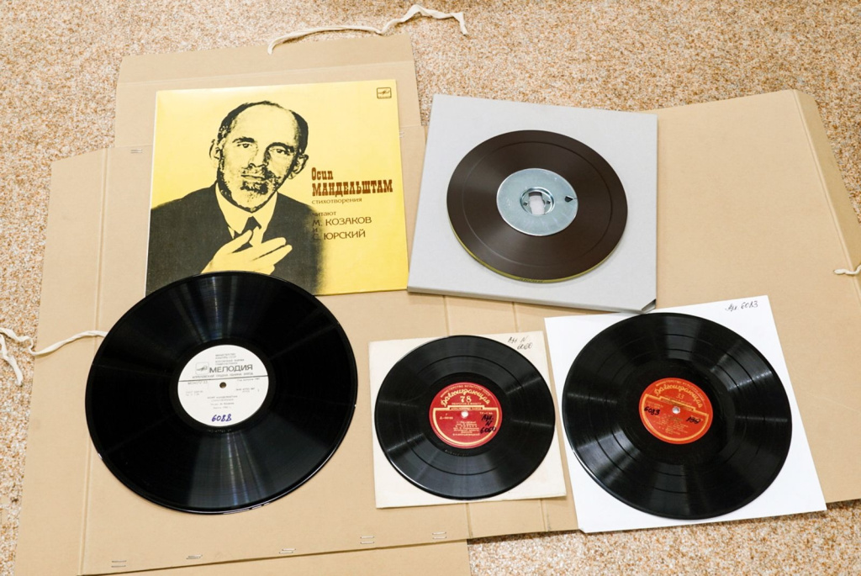
Грампластинки. Главархив Москвы
Киносюжеты и фильмы, в том числе короткометражные, представлены на 4,5 тысячи рулонах черно-белых и цветных лент. Их общая длина — более 900 тысяч метров. Эти материалы поступили на государственное хранение от учреждений, организаций и предприятий Москвы, а также горожан. Наиболее крупные комплексы кинодокументов прислали Центральная студия документальных фильмов, кинолаборатория Главного архитектурно-планировочного управления столичного Комитета по архитектуре и градостроительству, а также завод «Москвич».
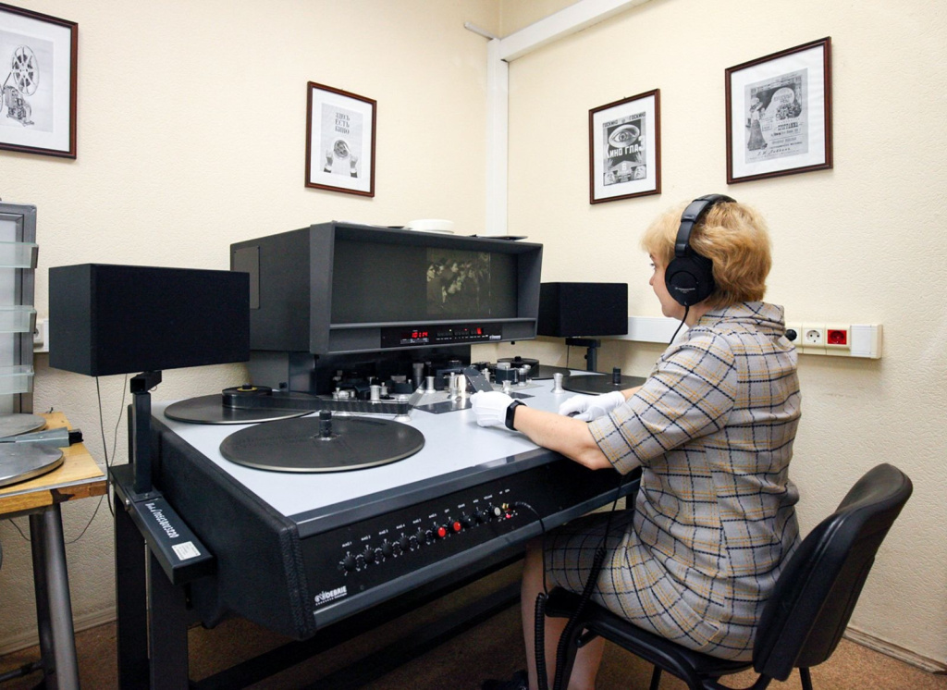
Звукомонтажный стол. Главархив Москвы
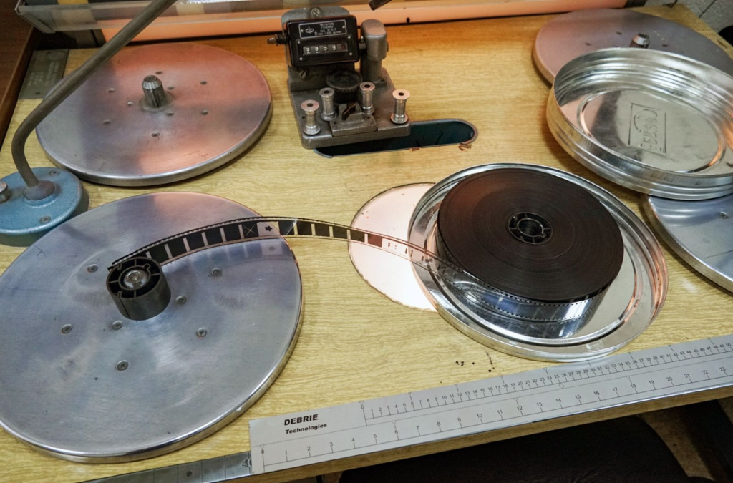
Кинолента. Главархив Москвы
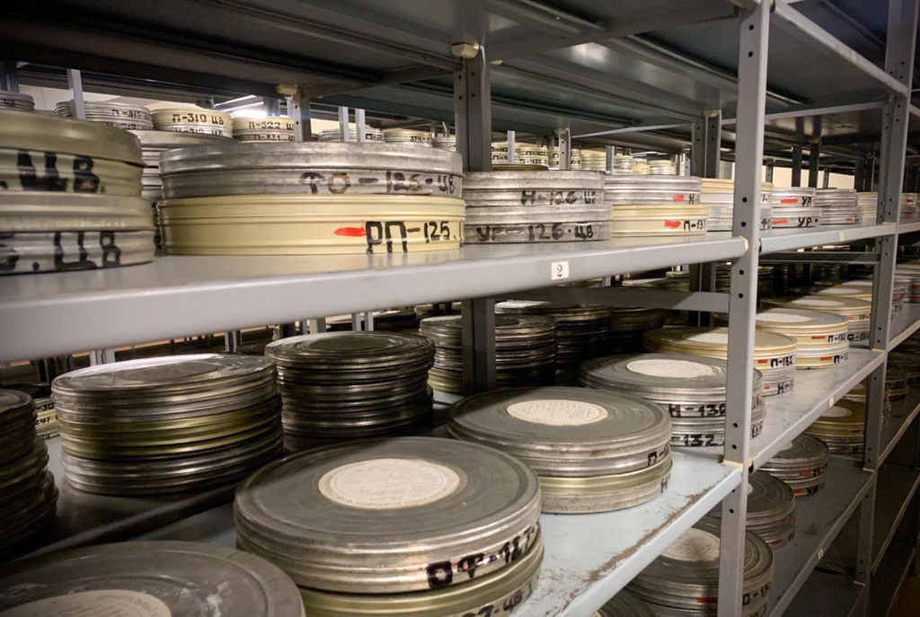
Киноленты. Главархив Москвы
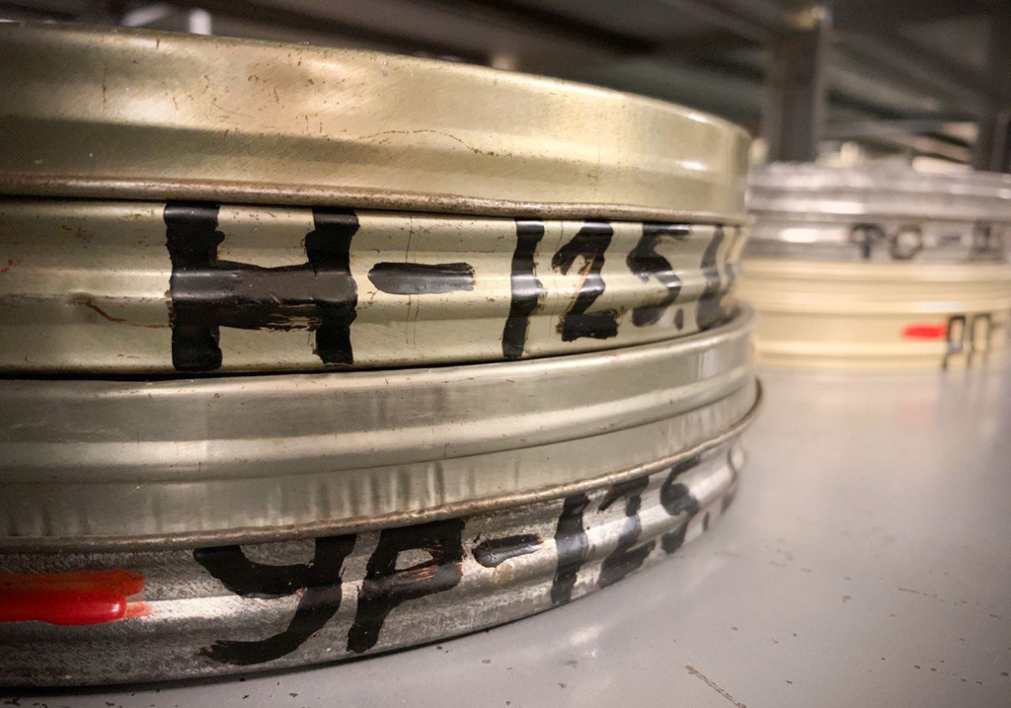
Киноленты. Главархив Москвы
В фондах Главархива находится более пяти тысяч видеокассет за 1985-2000-е годы, первые из которых приняли на хранение в 1990-е. На них записаны фильмы, видеосюжеты и съемочные материалы. Помимо важных общественно-политических событий, происходивших в Москве, в видеоматериалах запечатлена смена архитектурного облика столицы, строительство и реконструкция районов, улиц и площадей города, а также развитие транспортной инфраструктуры. Например, на кадрах документальных видеосъемок можно увидеть, как проходили археологические раскопки в центральной части Москвы, реконструкция Центрального выставочного зала «Манеж», Большого театра, Гостиного Двора, Большого дворца в музее-заповеднике «Царицыно», демонтаж гостиницы «Россия», подготовка к сплаву по Москве-реке арочного пролета Андреевского железнодорожного моста, а также реконструкция Даниловского моста. Особое место среди видеодокументов занимает хроника воссоздания храма Христа Спасителя.
Почти все материалы Главархива Москвы доступны в читальном зале по адресу: Международная улица, дом 10, строение 4. Он открыт по понедельникам с 09:30 до 16:30, по вторникам и четвергам — с 12:00 до 20:00, по пятницам — с 09:30 до 15:00.

Адрес страницы: http://mosarchive.mos.ru/presscenter/news/detail/11833472.html
ГБУ "Мосархив"

